中一·今日动态
｜2024.11.22
-来园情况-
今天是星期五，多云。在园21人，4人请假哦。
来园的小朋友们能热情的和老师打招呼，还能绕好水杯带，放好自己的物品。
今天的点心是：鲜牛奶、蒸红薯。小朋友们能自己倒牛奶，并且面包牛奶都吃完，不浪费哦。
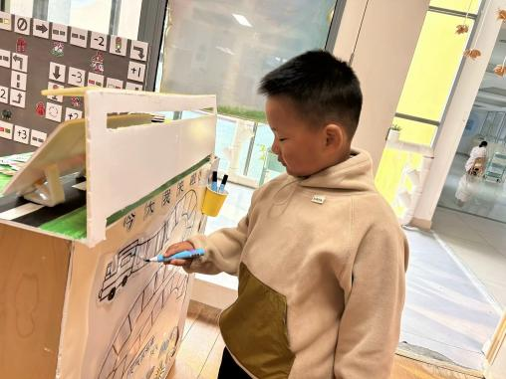 | 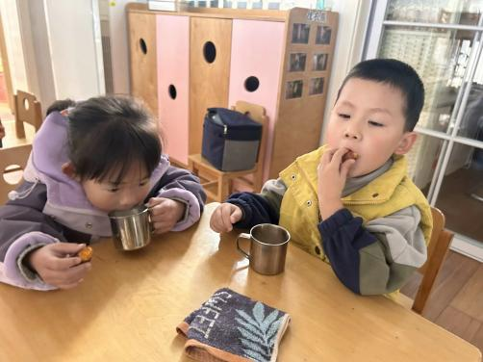 | 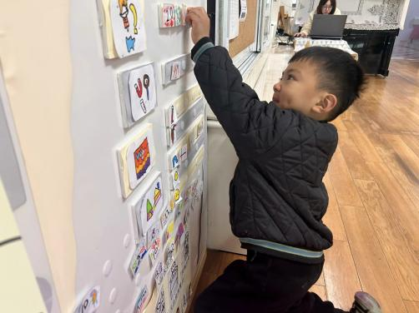
签到咯！我们每天都会在小火车上写下学号，告诉大家我来了！ | 多喝牛奶身体棒！一杯牛奶配上热乎乎的红薯，超级美味！ | 每天我们都能去不一样的地方游戏，游戏中我们开动小脑筋。
-区域游戏-
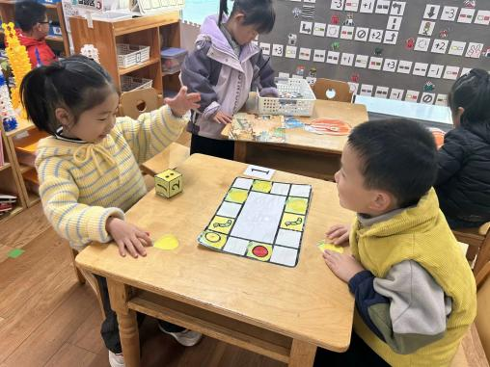 | 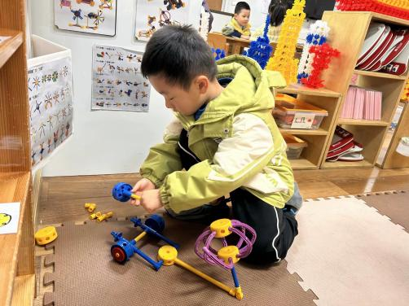 | 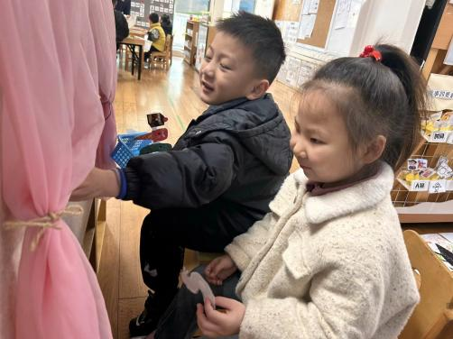
益智区：  安安和嘉义在玩有趣的柚子棋呢，他们用自己的方式决定顺序，并且很遵守游戏规则。 | 万能工匠：  琦琦是个爱观察爱动手的男孩，今天他决定拼搭一个搅拌车，他边观察边拼搭。 | 语言区：  朵朵和小逸在玩故事剧场呢，他们边讲述边贴图片，一个个有趣的故事从他们的小嘴巴里来啦！
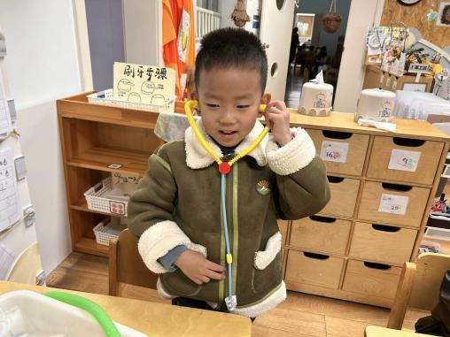 | 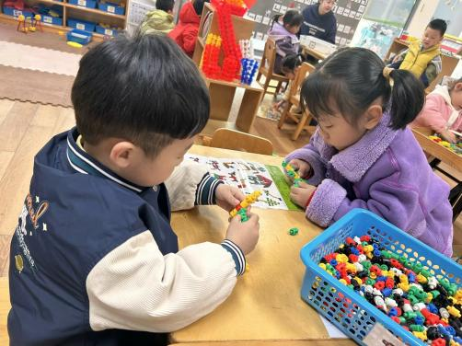 | 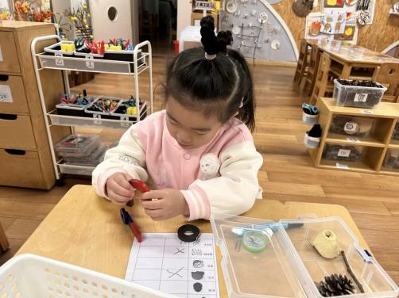
科探区：  果果在探索各种各样的管子，他一会儿吹一吹，一会儿戴一戴，一会儿演一演，很着迷呢！ | 桌面建构：  力新和心心在玩插塑积木呢，心心先拼了一个飞机，力新根据图片拼了大火箭。 | 科探区：  星辰经常动手动脑探究问题，她在探索磁铁的小秘密呢，而且能边实验边记录。
-户外活动-
今天的太阳很好，我们在阳光充足的跑道活动，来看看孩子们的运动瞬间吧。
小朋友们累了能主动喝水休息，热了会自己擦汗、脱外套，有很强的自我服务意识哦！
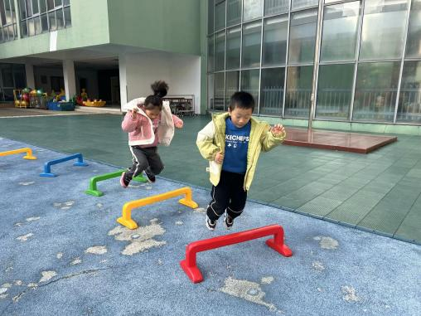 | 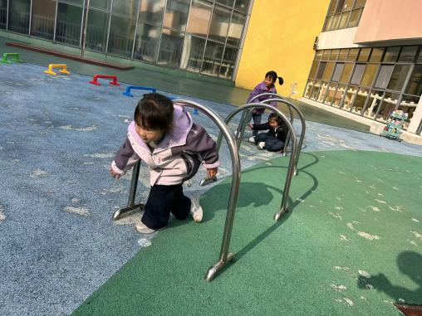 | 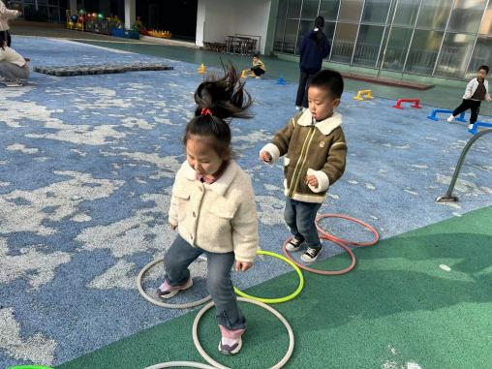
我们像小兔子一样跨越障碍！ | 弯下小腰，准备钻山洞啦！ | 跳一跳呼啦圈格子！
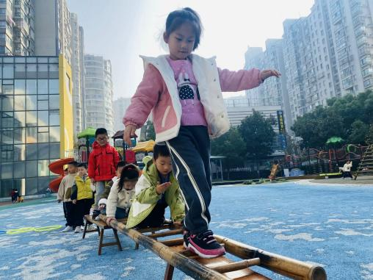 | 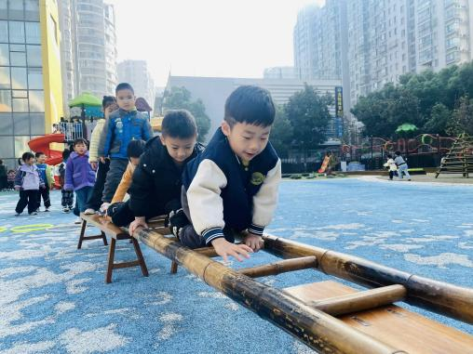 | 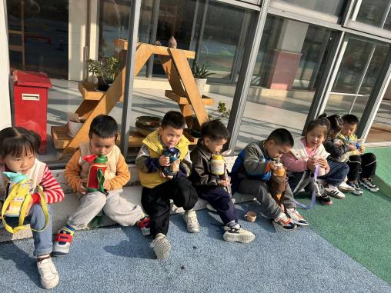
我们很勇敢，站在独木桥上。 | 我们还能用爬的方式过独木桥。 | 休息时间补充能量啦！
-集体活动-
音乐欣赏：好听的管类音乐
这是一节音乐欣赏活动。管类乐器是众多音乐乐器之一，国内外有各种各样的管类乐器，中国有萧、竹笛、葫芦丝等管类乐器，国外有长笛、单簧管、双簧管等管类乐器。本次活动通过欣赏音乐，让幼儿初步认识一些国内外不同的管类乐器，感受管类乐器带来的美感。
中班幼儿的倾听欣赏能力有了一定的提高，在老师的引导下，倾听的目的性有所增强。我班幼儿对乐器很感兴趣，但是大多数只知道二胡、钢琴、小提琴等普遍的乐器，对管类乐器的了解很少，如：萧、竖笛、单簧管、双簧管。
-午餐时光-
今天的午餐是：高粱米饭、青椒卤鸭胗、菠菜炒香干、豌豆苗鱼丸汤。
水果是：苹果、冬枣。下午的点心是：水煮鸡蛋、酸奶。
现在，孩子们已经自己盛饭了，大家都能根据自己的胃口盛饭，吃多少盛多少。
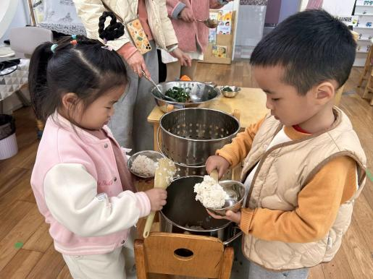 | 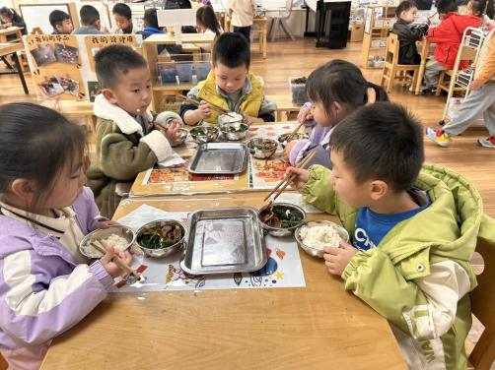 | 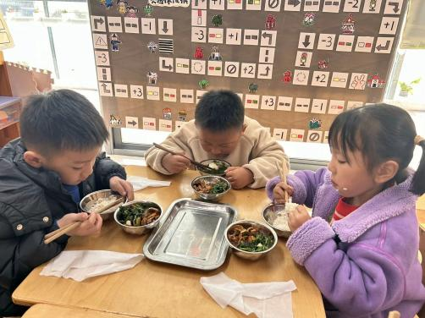
吃多少，盛多少，不浪费哦~ | 我们使用筷子越来越熟练啦！ | 吃饭时我们也能坐端正哦~
-温馨提示-
1.最近气温有所下降，大家可以给孩子准备一件薄外套，上下学路上穿着。
2.幼儿如需请假，请在当日16:00前在群里告知老师。
- end -
在一起的点滴都值得记录
我们｜中一班｜在一起

